Készüljünk a télre: így spórolhatunk a fűtésszámlán
Hasznos tudnivalók és tippek a Praktiker szakértőitől
Beköszöntött a fűtési szezon, ilyenkor még jobban figyelünk a rezsikiadásokra. A megfelelő szigeteléstől a hétköznapi praktikákig több megoldással növelhetjük a fűtés hatékonyságát, a hőérzetünket, és egyúttal csökkenthetjük a fogyasztást. Hasznos tanácsokat és tippeket tudhatunk most meg a Praktiker szakértőitől.
Ősztől tavaszig a hőmérséklet csökkenésével és a nappalok rövidülésével fokozatosan nő lakásunk energiafogyasztása. A költségek nagyobb részét a fűtés teszi ki. Most Nagy Szilviával és Taba Barbara Borbálával, a Praktiker szakértőivel együtt nézzük át, mi mindent tehetünk azért, hogy kevesebb fogyasztás mellett is hatékonyan fűtsünk és spórolni tudjunk a rezsiszámlán.
Minden a szigeteléssel kezdődik
A fűtés hatékonysága és a hőérzet függ a tető, a falak vagy a pincefödém, illetve a nyílászárók megfelelő szigetelésétől – hívja fel a figyelmet Nagy Szilvia. Ennek hiányában a hő közel fele ezeken a pontokon át távozik. Ha nem áll módunkban mindent korszerűsíteni, vagy csak biztosra szeretnénk menni, érdemes hőtérképet készíttetni otthonunkról. Ennek alapján látjuk majd, hol van mindenképp szükség javításra, felújításra. Ideális esetben a legjobb eredményt ingatlanunk teljes külső szigetelésével érhetjük el. Mivel minden lakóépületnek más az energetikai igénye, a tervezéshez, kivitelezéshez kérjük szakember segítségét. A homlokzatot boríthatjuk többek között expandált polisztirol (EPS), lábazati polisztirol (XPS), illetve grafitos hőszigetelővel, vagy a népszerű kőzet-, valamint üveggyapottal. A kőzetgyapot előnye, hogy hangszigetelőként is funkcionál, nem éghető, emellett taszítja a vizet, biztosítja az épület légzését. Ha csupán egy-egy területet szeretnénk utólag szigetelni, magas sűrűségű (150-180 kg/m3) gyapotot válasszunk, mert ez jól terhelhető, vakolható – javasolja a Praktiker szakértője. A barkácsáruházban sokféle termék elérhető, amelyekkel kapcsolatban szakértői segítséget is kapunk.
A nyílászárók esetében az a leghatékonyabb eljárás, ha a régi ajtókat, ablakokat korszerűekre cseréljük. Ha erre nincs lehetőség, ekkor ideiglenes megoldásként kibélelhetjük a réseket például méretre vágott habszivaccsal, és az üvegre felhelyezhetünk ablakfóliát, amely egyúttal a páralecsapódást is csökkenti. Szigetelésként ablaktömítő szalagot is használhatunk, amely rugalmas, habszerű anyagának köszönhetően többféle résmérethez igazítható. Becslések szerint utólagos ajtó- és ablakszigeteléssel akár 15 százalékot is spórolhatunk a fűtésszámlán. További hasznos tippért, ötletért érdemes böngészni a Praktiker online Tippek & trükkök magazinját.
Korszerű fűtőtestek
A Praktiker szakértője szerint korszerű fűtőtestekkel szintén javíthatjuk a fűtés hatásfokát. Az újabb modellek általában kisebb méretűek, így a lakóteret is jobban ki tudjuk használni. A megfelelő radiátor kiválasztásánál az egyik legfontosabb szempont, hogy milyen anyagból készült. Az alacsonyabb költség miatt sokan a lemezradiátort választják, amelyből mindenképp keressük a jó minőségű, vastagabb lemezből készült, tartósabb fajtákat. Hosszú távon jobban járunk, ha alumíniumradiátor mellett döntünk, hiszen tartósabb, könnyebb, és az acéllemezradiátorhoz képest esztétikusabb is. Ha pedig megsérül, javítható, szemben a lemezradiátorral. Ugyanakkor nem szabad rézvezetéket tartalmazó rendszerhez szerelni, mert elektrokémiai reakció következtében kilyukadhat. A legdrágább és egyben a legnehezebb fűtőtest az öntöttvas radiátor, amelyből manapság már gyártanak lapradiátor formájút is. Ennek előnye, hogy korrózióálló és rendkívül nagy az élettartama. Tovább növelhetjük a radiátorok hatékonyságát, ha mögéjük hőtükrös fóliát helyezünk el. A fűtőtestek cseréje előtt mindenképp kérjük szakértő tanácsát. Ha kiválasztottuk a megfelelő terméket, akár online is megrendelhetjük a barkácsáruház webshopjában.
A Praktiker szakértője szerint: A hideg beköszönte előtt érdemes légteleníteni a fűtőtesteket, hiszen bármilyen rendszer esetén (egyedi, házközponti vagy távfűtés) előfordulhat, hogy a rendszerbe levegő kerül, ami miatt a víz nem oszlik el egyenletesen. Ráadásul a levegő rosszabbul vezeti a hőt, így összességében csökken a fűtés hatásfoka. Ha nem vagyunk biztosak a dolgunkban, ehhez a művelethez hívjunk inkább szerelőt. A légtelenítés mellett a portalanítás is fontos, erről se feledkezzünk meg.
Így készítsük fel a fűtési rendszert
Típustól függetlenül minden fűtési rendszert fel kell készíteni az új idényre. Először is érdemes ellenőrizni a berendezést: fa-, gáz- vagy vegyes tüzelésű kazán esetén is elengedhetetlen az alapos tisztítás. Legjobb, ha a karbantartást szakember végzi, általában ez a garancia fenntartásához is szükséges. Ennek során át kell vizsgáltatni a tűztér felső részét és a füstcsőcsatlakozásokat. Fontos feladat a kémény ellenőrzése és tisztítása, amelyet szintén szakemberrel végeztessünk el. A lerakódott korom és szurok szűkítheti, eltömítheti a füstjáratot, a tűz emiatt gyengébben éghet, ami a lakótér kifűtését nehezíti. Emellett a szűkebb füstjárat akadályozhatja az égéstermék szabad távozását, a tökéletlen égés miatt pedig szén-monoxid keletkezhet, valamint növekedhet a kéménytűz kockázatának esélye is. Biztonságunk érdekében ezért javasolt szén-monoxid-jelző felszerelése is – emlékeztet rá a Praktiker szakértője. Annak, aki villanyradiátorral, elektromos panellel fűt, elsősorban azt kell ellenőriznie, hogy nem sérültek-e a vezetékek, a készülék hibamentesen működik-e. Hiba vagy rongálódás esetén forduljon szakszervizhez, hiszen a berendezés akár áramütés- és tűzveszélyes is lehet.
Ha ennyit mutat a hőmérő, klímával is megéri
A korán érkezett hideg sokakat ért váratlanul: aki korszerű split klímával rendelkezik, ebben az időszakban kipróbálhatta a fűtési funkciót. Taba Barbara Borbála szerint a split klímák 0 fok körülig alkalmasak fűtésre, és figyelembe véve az elmúlt telek hőmérsékletét, megkockáztatható, hogy ez a teljesítmény egy-egy alkalommal az idei fűtési szezonban is elegendő lehet. A splitnél is hatékonyabbak a tálcafűtéses klímák, ugyanis ezeket a készülékeket fűtésre is optimalizálták, és a berendezés teljesítményétől függően akár mínusz 10-15 fokig is bevethetők. Ahogyan más termékek esetében is, a barkácsáruház klímákból is sokféle megoldást, széles választékot kínál, így érdemes a helyszínen tájékozódni. Összességében elmondható, hogy más fűtési alternatívákhoz képest a klíma beszerzése és felszerelése kevesebb kiadással jár, ugyanakkor minél hidegebb van kint, annál nagyobb az energiaigénye, és ezzel arányosan nő a villanyszámla. Ráadásul több helyiséget vagy egy családi házat nem vagy nehezen képes kifűteni.
A Praktiker szakértője szerint:Rezsiköltségünket egyszerű, hétköznapi megoldásokkal is csökkenthetjük. Tegyük szabaddá a fűtőtesteket, ne takarja el függöny vagy bútor, mert ezek akadályozzák a meleg levegő keringését. A függöny és a fűtőtest között érdemes 10 cm távolságot hagyni. Éjszakára húzzuk be a sötétítőfüggönyt, ami hátráltatja, hogy a hő az üvegen át elszivárogjon. A különféle redőnyök, elsősorban például a hőszigetelt alumíniumredőny, télen is jószolgálatot tehetnek, hiszen növelik a hőszigetelés hatásfokát. Azzal is sokat tehetünk hőérzetünkért, ha a falakat és a járófelületeket szőnyeggel borítjuk, vagy például az utca felőli falra szekrényt helyezünk.
Sajtókapcsolat:
- Födő Tamás
- Front Page Communications
- fodo.tamas@frontpage.hu
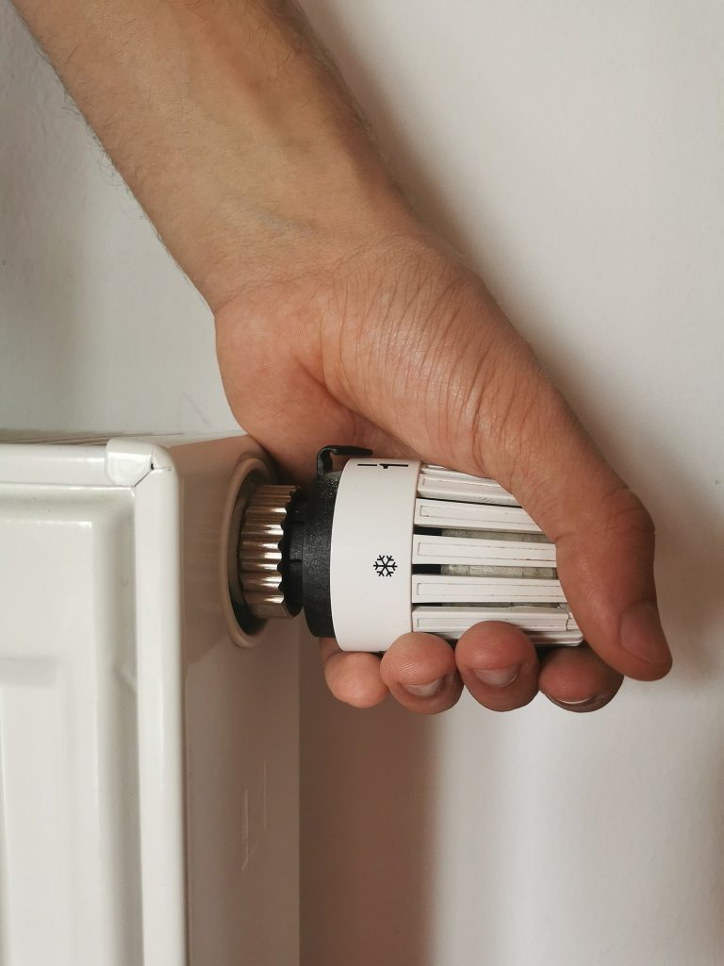 | © Praktiker
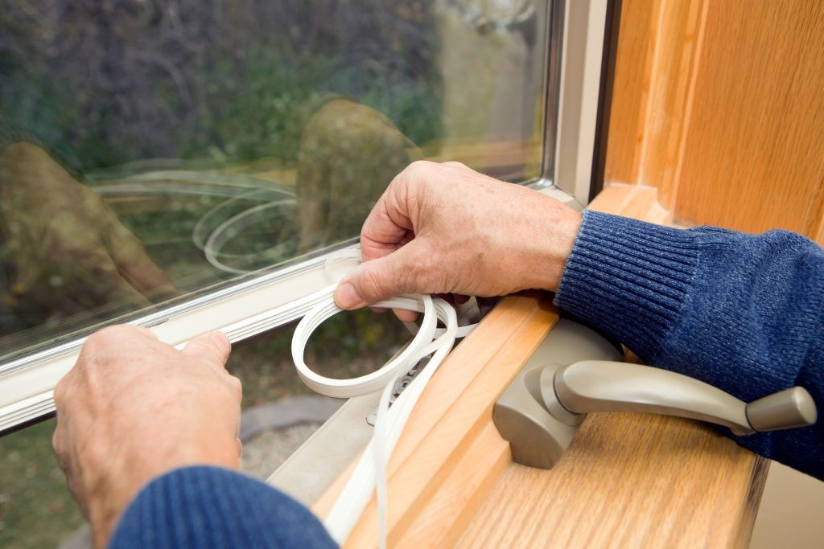 | © Praktiker
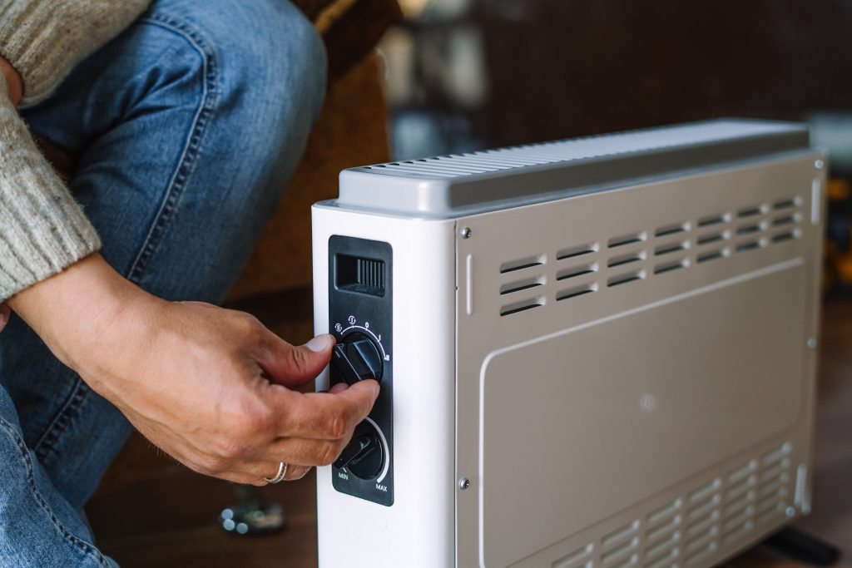 | © Praktiker
Eredeti tartalom: Praktiker
Továbbította: Helló Sajtó! Üzleti Sajtószolgálat
Ez a sajtóközlemény a következő linken érhető el:

